요구사항 명세서

<이효정 팀>

이효정
공민상
홍건의
김동준

- 변 경 이 력 -

일자 | 버전 | 변경 내역 | 작 성 자
2020-04-17 | Ver. 1.0.0 | 요구사항 명세서 첫 작성 | 김동준 외 3인
2020-04-26 | Ver. 2.0.0 | 1.액터 포함관계 수정(참여자를 사용자 하위로, 참여자 하위에 그룹장, 발제자)  2.유스케이스 목록 포함관계 축소  i)GM002, GM003을 GM001로 통합  ii)GM007 삭제  iii)GM009, GM010을 GM008로 통합  iv)GM017, GM018을 GM016로 통합  v)BK002의 유스케이스명을 후보도서목록을 조회한다->게시판을 조회한다로 변경하고 BK005, BK006을 BK002로 통합  vi)신규 유스케이스 ‘도서정보를 조회한다’ 추가  vii)POST001-1~POST001-2-2를 POST001로 통합  viii)POST001-3, POST001-4 삭제  ix)VOTE001-1~VOTE001-4를 VOTE001로 통합  x)VOTE002-1, VOTE002-2를 VOTE002로 통합  3. 2번 항목에 의한 유스케이스 ID 수정  4. 사용자인터페이스 요구사항 관련 ID 일괄 삭제 | 홍건의
2020-06-22 | Ver. 3.0.0 | 1. 고객 기능 요구사항 변경  i) 그룹 생성 시 그룹명 중복체크, 공개/비공개 여부 설정 삭제  ii)그룹 수정 및 삭제 기능, 그룹 탈퇴기능 삭제  iii) 그룹 가입 시 승인 절차 삭제  iv) 그룹장 위임 기능은 역할부여 기능으로 통합  v) 도서 광고에 대한 기능 삭제  vi) 글 조회 시 정렬기능 삭제  vii) 댓글 기능 추가  2. 1에 따른 유스케이스 추가, 변경 및 삭제  3. 전반적인 유스케이스 기술서 변경  i) 유스케이스 기술서의 유스케이스 명 다이어그램과 통일  ii) 유스케이스의 변경된 내용들 기술서 흐름에 반영  4. 1 - v)에 따른 광고주 액터 삭제  5. 화면 추가 및 화면 요구사항 추가, 변경 | 이효정

- 목 차 -
1. 시스템 개요 - 3 -
2. 사용자 분석 - 4 -
2.1 액터 정의 - 4 -
2.2 액터 다이어그램 - 4 -
3. 요구사항 분석 - 5 -
3.1 고객 기능 요구사항 - 5 -
3.2 유스케이스 목록 - 6 -
3.2.1 유스케이스 다이어그램 - 7 -
3.2.2 유스케이스 기술 - 8 -
3.3 사용자 인터페이스 요구사항 - 1 -
3.3.1 화면 목록 - 1 -
3.3.2 화면 기술 - 2 -
4. 비기능 요구사항 - 3 -

시스템 개요

최근 교양 및 전공 능력 향상, 친목 등을 위한 다양한 형태의 독서모임이 증가하고 있다. 하지만 이러한 모임이 증가하고 있음에도 불구하고 전용 플랫폼이 존재하지 않아 카카오톡이나 밴드 등과 같은 범용 플랫폼 상에서 모임을 진행해야 한다는 기능상의 한계로 인해 번거로움이 존재한다. 이를 해결하고자 그룹 가입, 도서 선택, 발제자 선정, 일정 및 장소 예약 등의 기능을 제공하는 독서모임용 플랫폼을 만든다.
독서 모임 관리 프로그램은 다음과 같은 기능을 제공한다. 첫 번째 기능은 멤버 관리 기능이다. 독서모임의 개최자는 오프라인 모임에 앞서 참여자를 모집해야 한다. 프로그램의 사용자는 복잡한 절차없이 독서모임에 대한 개설과 가입이 가능하기 때문에 참여의 기회가 증가한다. 또한 참여자는 모임의 목적과 모임을 소개하는 글을 통해 자신의 취지에 부합하는 독서모임을 선택할 수 있다. 그리고 독서모임의 개최자는 관리기능을 통해 일정기간 무응답으로 일관하는 유령회원 또는 모임에 불화를 제공하는 사용자들의 참여 기회를 제한할 수 있다.
제공하는 두 번째 기능은 독서모임의 추천도서와 대상도서 선정 기능이다. 취미와 사고관이 다른 사람들은 읽는 책의 장르와 분야도 천차만별이다. 추천도서 기능은 사람들에게 좋은 책을 추천할 뿐만 아니라, 다양한 분야의 책들을 프로그램의 사용자들이 직접 추천하기 때문에 평소 관심이 없거나 잘 모르는 분야의 좋은 책들을 알 수 있는 기회를 제공한다. 대상도서 선정 기능은 소수의 사람들의 의견만 반영된 책이 모임의 대상도서가 되지 않도록 공평한 투표기능을 포함한다.
세 번째 기능은 장소와 일정 선정기능이다. 일정과 장소를 정할 권리는 기본적으로 독서모임의 개최자에게 있다. 독서모임관리 프로그램은 참여자들은 일정과 장소 변경에 대한 다양한 의견을 쉽게 낼 수 있도록 협조하고, 또한 개최자에게 모임이 적합한 정보를 제공한다.
네 번째 기능은 독서모임과 직접적으로 연관된 기능들이다. 독서모임에는 화두를 던지고 주제를 추천하는 발제자 역할이 존재한다. 발제자는 미리 발제문을 업로드하여 모임의 진행을 원활하게 할 수 있다. 독서모임 관리 프로그램은 이렇게 독서모임에 일정 역할과 권한을 받은 참여자들을 위한 편리한 기능을 제공한다.
이로써 이 프로그램의 사용자들은 보다 효율적으로 독서모임을 가지고, 진행하는 것이 가능해진다.

사용자 분석

액터 정의

액터 | 설명
사용자 | 독서 모임 프로그램을 사용하는 최상위 사용자.
발제자 | 발제문을 작성할 수 있는 사용자(sub actor)
관리자 | 독서 모임 프로그램을 유지 보수하는 관리자
그룹장 | 그룹을 개설할 수 있는 사용자(sub actor)
참여자 | 그룹에 참여할 수 있는 사용자(sub actor)
도서 DB | 책 추천 목록을 관리하는 시스템 액터

액터 다이어그램

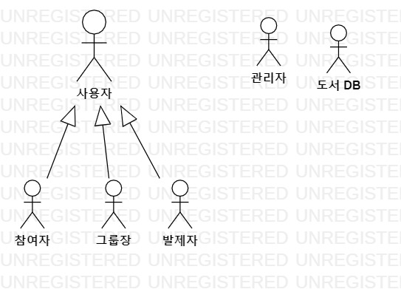

요구사항 분석

고객 기능 요구사항

구분 | 상세 | 비고
그룹 개설 | 시스템은 그룹 개설에 필요한 정보를 입력하는 화면을 출력한다. 정보는 그룹명, 그룹태그, 활동 지역과 활동 요일을 포함한다.
그룹 조회 | 그룹에 아직 가입하지 않은 사용자가 로그인 한 경우 참여할 수 있는 그룹의 목록을 화면에 출력한다. 그룹의 목록에 그룹에 대한 정보가 포함되어 있어야한다.
그룹 가입 | 시스템은 선택된 그룹에 가입 신청한 사용자를 그 그룹의 멤버로 포함시키고 그룹의 멤버 목록에 추가한다.
역할 부여 | 시스템은 멤버 목록을 화면에 출력한다. 선택된 멤버는 그룹장이 부여한 역할을 다음 모임까지 유지한다.  만약 그룹장이 그룹장 권한을 다른 멤버에게 부여할 경우 권한을 부여받은 멤버가 새로운 그룹장이 되고, 원래 그룹장은 그룹장 권한을 잃는다.
후보도서  등록 | 사용자가 후보도서로 등록하고 싶은 도서가 있을 경우 후보 도서 신청 게시판에서 도서명과 저자명을 입력하여 글을 작성하여 등록하면 후보 도서 신청 게시판에 사용자가 작성한 글을 게시한다.
대상도서  선정 | 모임에서 사용할 대상도서를 선정할 때, 그룹장은 후보 도서 신청 게시판에 게시된 후보 도서들의 목록을 보고 그 목록을 선택 항목으로 하는 투표 글을 투표 게시판에 등록한다.  투표가 종료되면 가장 많은 표를 받은 도서가 대상도서로 선정된다.  그룹장은 선정된 대상도서를 대상도서 선정 게시판에 새 글을 작성하여 게시한다.  대상도서 선정에 대한 투표가 끝나고 나면 후보 도서 신청 게시판의 모든 글을 삭제한다.
추천도서  등록 | 사용자가 다른 참여자들에게 도서를 추천할 때, 도서 추천 게시판에 들어가서 게시글을 작성한다.  추천도서로 등록한다고 해서 후보도서로 등록되는 것이 아니다.
도서 목록  조회 | 대상도서, 후보도서, 추천도서는 각각의 게시판이 존재하며 사용자는 이 게시판을 통해 각 도서들의 목록을 조회한다.
도서 정보  조회 | 사용자가 도서 하나를 선택하면 시스템은 선택된 도서에 관한 정보를 가져와서 화면에 출력한다.
도서 검색 | 사용자가 찾고자 하는 도서의 저자 혹은 제목으로 검색하면 시스템은 해당하는 도서들을 찾아 화면에 출력한다.
일정 선택하기 | 사용자는 투표를 통해 일정을 정할 수 있다.  만약 일정을 변경하고자 한다면, 그것도 투표를 통해 변경해야 한다.
장소 선택하기 | 사용자는 투표를 통해 장소를 정할 수 있다.  만약 장소를 변경하고자 한다면, 그것도 투표를 통해 변경해야한다.
글 작성 | 사용자는 각 게시판에서 글의 제목, 내용을 작성하여 등록한다.  입력란은 제목 입력란, 내용 입력란이 있어야 한다.
글 관리 | 작성된 글을 수정/삭제할 수 있고 그 글이 작성된 게시판에 공지사항으로 등록할 수도 있다.
글 검색 | 작성된 글을 검색, 조회할 수 있어야 한다.  제목/내용/글쓴이 등의 조건으로 검색이 가능하여야 한다.
글 조회 | 작성된 글을 조회할 수 있어야 한다.
투표 작성 | 장소 및 일정, 대상도서 선정에 대해서 투표를 해야 할 때 사용한다.  투표제목, 투표내용, 선택지를 작성할 수 있어야 하며, 투표 기간, 중복가능 여부, 익명여부를 설정할 수 있어야 한다.
투표 참여 | 작성된 투표에 참여자들이 투표할 수 있어야 한다.  중복 투표 시 중복으로 투표할 수 있어야 한다.  사용자가 투표하고 나면 시스템은 현재까지의 결과를 출력한다.
투표결과 | 시스템은 투표 기간이 끝나거나 모든 멤버가 투표를 마친 경우 투표 결과를 화면에 출력한다.
댓글 | 게시글을 조회한 후 조회한 사용자가 해당 게시글에 댓글을 쓸 수 있어야한다.  댓글 작성자가 본인이 쓴 댓글을 삭제할 수 있어야한다.

유스케이스 목록

ID | 유스케이스 명 | 설명 | 우선  순위
LN001 | 로그인하기 | 사용자는 아이디와 비밀번호를 입력하여 로그인한다. | 1
GM001 | 그룹 개설하기 | 독서 모임을 위한 새로운 그룹을 생성한다. 그룹명, 그룹 태그, 활동지역과 활동 요일을 작성한다. | 1
GM002 | 그룹 조회하기 | 독서모임에 참가하기 위해 그룹을 조회한다. 그룹명 또는 그룹장으로 조회할 수 있다. | 1
GM003 | 그룹 가입하기 | 사용자는 참가하려는 그룹에 가입 신청을 한다. 그룹 가입 신청 시 그룹 내에서 사용할 닉네임을 입력한다. 닉네임의 중복을 확인한다. 중복이 아닐 때까지 수정 메시지를 출력한다. | 1
GM004 | 그룹 멤버 조회하기 | 그룹에 속한 멤버 전체를 출력한다. | 2
GM005 | 멤버 강퇴하기 | 그룹장은 참여자를 그룹에서 강제 퇴출한다.
GM006 | 그룹장 위임하기 | 그룹장 권한을 멤버에게 부여한다. 권한을 부여한 그룹장은 일반 사용자가 된다. | 3
GM007 | 역할 부여하기 | 그룹장은 참여자에게 발제자의 권한을 준다. 발제자의 권한은 한 명에게만 줄 수 있다.  그룹장은 참여자에게 서기의 권한을 준다. 서기의 권한은 한 명에게만 줄 수 있다.  그룹장은 참여자에게 부여한 권한을 취소시킨다. 역할을 받지 못한 참여자는 대상이 될 수 없다. | 3
BK001 | 도서 검색하기 | 도서를 찾기 위해 저자 또는 도서제목으로 검색할 수 있어야한다. | 4
BK001-1 | 저자로  검색하기 | 도서를 찾기 위해 저자명을 입력하면 도서DB와 연결 후 해당하는 도서의 목록을 가져와서 화면에 출력한다 | 4
BK001-2 | 도서제목으로  검색하기 | 도서를 찾기 위해 도서의 제목을 입력하면 도서DB와 연결 후 해당하는 도서의 목록을 가져와서 화면에 출력한다. | 4
BK002 | 도서정보  조회하기 | 조회된 도서에 대해 상세정보를 화면에 출력한다. | 4
BK003 | 후보도서  신청하기 | 후보도서를 신청하기 위해 후보도서 신청게시판에 도서의 제목과 저자명을 제목으로 글을 작성하여 신청한다. | 2
BK004 | 추천도서  등록하기 | 사용자에게 도서를 추천하기 위해 도서 추천게시판에 도서의 제목과 저자명을 제목으로 글을 작성하여 등록한다. | 2
BK005 | 대상도서  선정하기 | 대상도서를 선정하기 위해 그룹장이 투표를 게시하면 참여자들은 투표에 참여하고 투표가 종료되고 가장 많은 득표수를 가진 도서가 대상도서가 된다. 투표를 통해 선정된 대상도서를 그룹장이 대상도서 선정게시판에 들어가서 새 글로 작성하여 등록한다. | 2
BK006 | 후보도서  삭제하기 | 대상도서가 선정되고 나면 그룹장은 그 주에 등록된 후보도서들을 모두 삭제한다. | 4
BK007 | 추천도서  삭제하기 | 사용자가 도서추천게시판에 본인이 쓴 글을 삭제한다. | 4
POST001 | 게시판  조회하기 | 게시판에 작성된 글들을 조회하기 위해 조회하고자 하는 게시판에 작성된 글의 제목을 나열한다.  후보도서들의 목록을 조회하기 위해 후보도서 신청게시판에 작성된 글의 제목을 모두 조회한다.  대상도서들의 목록을 조회하기 위해 대상도서 선정게시판에 작성된 글의 제목을 모두 조회한다.  추천도서들의 목록을 조회하기 위해 도서추천 게시판에 작성된 글의 제목을 모두 조회한다. | 3
POST002 | 글 작성하기 | 사용자가 글을 작성할 수 있도록 한다.  글을 어느 게시판에 올릴지 설정할 수 있도록 한다. | 2
POST003 | 글 조회하기 | 사용자가 이미 작성된 글을 조회할 수 있어야 한다. | 3
POST004 | 글 검색하기 | 이미 작성된 글을 사용자가 검색하여 조회할 수 있어야 한다. | 4
POST004-1 | 제목으로 검색하기 | 글의 제목에 포함된 글자로 검색할 수 있어야 한다. | 4
POST004-2 | 작성자로 검색하기 | 글의 작성자에 포함된 글자로 검색할 수 있어야 한다 | 4
POST004-3 | 내용으로 검색하기 | 글의 내용에 포함된 글자로 검색할 수 있어야 한다. | 4
POST005 | 글 수정하기 | 글의 작성자가 자신의 글을 수정할 수 있어야 한다. | 4
POST006 | 글 삭제하기 | 글의 작성자가 자신의 글을 삭제할 수 있어야 한다. | 4
POST007 | 글 공지로 등록하기 | 글이 작성된 게시판에 해당 글을 공지로 등록할 수 있다. | 5
AP001 | 일정 선택하기 | 그룹장은 독서 모임의 일정을 투표를 통해 지정한다. | 2
PL001 | 장소 선택하기 | 그룹장은 독서 모임 장소를 투표를 통해 지정한다. | 2
VOTE001 | 투표 작성하기 | 그룹장은 독서모임 진행을 위한 투표를 작성한다.  투표 작성 시 투표제목, 투표내용, 선택지를 작성한다.  투표 설정 시 투표기간, 중복가능 여부, 익명투표 여부를 설정할 수 있다. | 2
VOTE002 | 투표하기 | 모든 참여자가 투표에 한번씩 참여할 수 있어야 한다.  투표 설정이 중복투표 가능일 때 투표자들이 중복투표를 할 수 있어야 한다. | 2
CM001 | 댓글쓰기 | 게시글 조회 시 조회한 사람은 모두 댓글을 쓸 수 있어야한다. | 6
CM002 | 댓글 삭제하기 | 댓글을 작성한 사용자는 자신이 작성한 댓글을 삭제할 수 있다. | 6

유스케이스 다이어그램

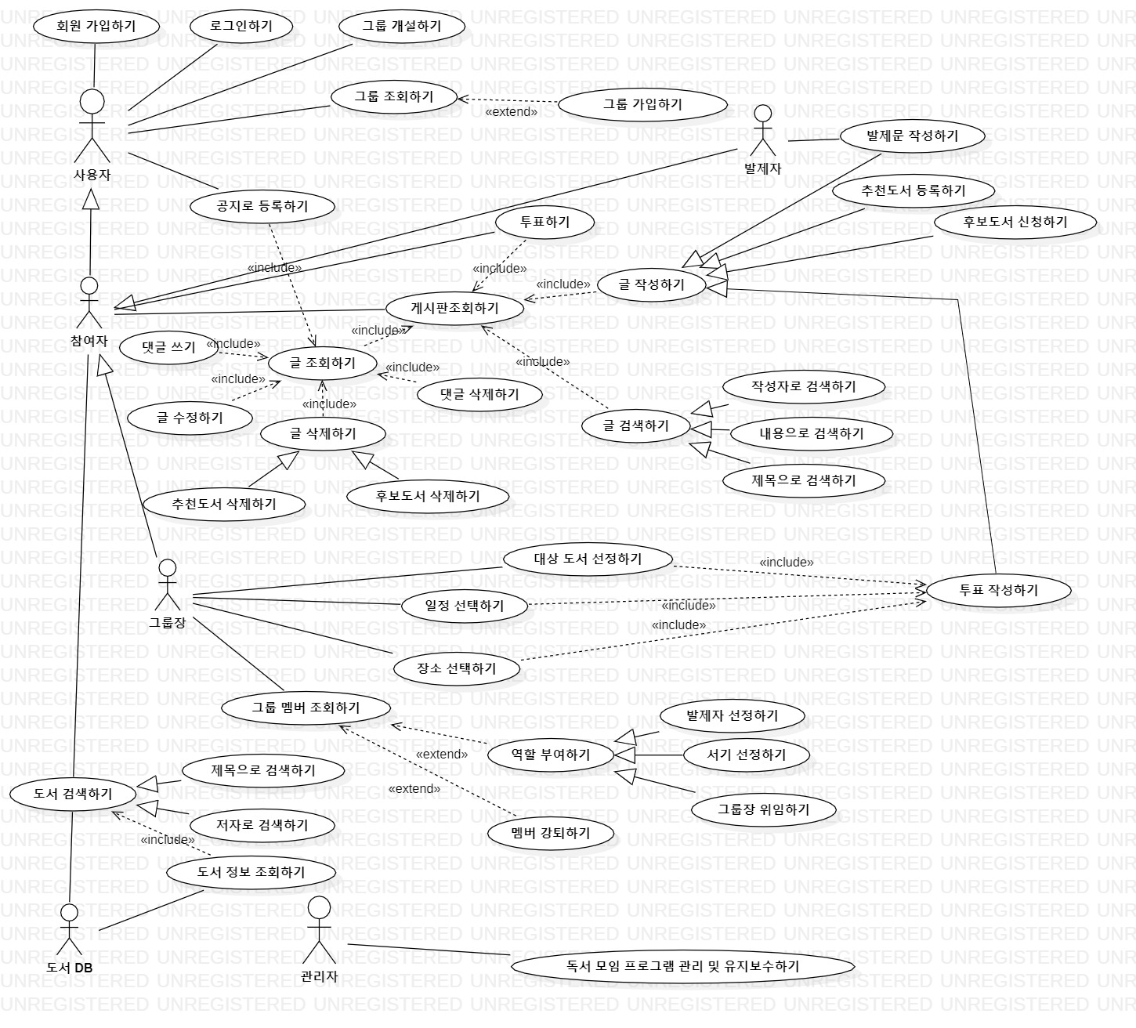

유스케이스 기술

LN001: 로그인하기

설명 | 사용자가 해당 프로그램을 사용하기 위해 로그인한다.
관련 액터 | 사용자
사전 조건 | 로그인 화면이 출력된다.
사후 조건 | 그룹조회화면 또는 그룹 메뉴화면이 출력된다.
기본 흐름 | B01 | 사용자는 아이디 입력창에 아이디를 입력한다.
기본 흐름 | B02 | 사용자는 비밀번호 입력창에 비밀번호를 입력한다.
기본 흐름 | B03 | 사용자는 로그인 버튼을 클릭한다.
기본 흐름 | B04 | 시스템은 그룹 조회화면을 출력한다.
대안 흐름 | A01 | 사용자가 그룹에 가입된 사람인 경우 B04에서 시스템은 그룹 메뉴화면을 출력한다.
예외 흐름
시나리오 | SN001 | B01→B02→B03→B04
시나리오 | SN002 | B01→B02→B03→A01

GM001: 그룹 개설하기

설명 | 사용자가 독서 모임을 주도하기 위해 그룹을 개설한다.
관련 액터 | 사용자, 그룹장
사전 조건 | 로그인이 된 상태여야 한다.
사후 조건 | 개설된 그룹의 메인 화면으로 이동한다.
기본 흐름 | B01 | 시스템은 사용자에게 그룹 조회화면과 그룹 생성버튼을 출력한다.
기본 흐름 | B02 | 사용자는 그룹 생성 버튼을 클릭한다.
기본 흐름 | B03 | 시스템은 그룹 개설화면을 출력한다.
기본 흐름 | B04 | 사용자는 그룹명과 그룹 태그를 입력하고 활동 장소와 요일을 선택하고 개설 버튼을 클릭한다.
기본 흐름 | B05 | 시스템은 “개설되었습니다.” 메시지를 출력한다.
대안 흐름 | A01 | B04에서 사용자가 개설을 취소하는 경우, 시스템은 그룹조회화면을 출력한다.
예외 흐름
시나리오 | SN001 | B01→B02→B03→B04→B05
시나리오 | SN002 | B01→B02→B03→A01

GM002: 그룹 조회하기

설명 | 사용자는 그룹을 조회할 수 있다.
관련 액터 | 사용자
사전 조건 | 시스템은 사용자에게 그룹 조회 화면을 출력한다.
사후 조건 | 검색한 그룹을 그룹 목록의 상단에 배치한다.
기본 흐름 | B01 | 사용자는 검색할 그룹 이름을 검색창에 입력 후 검색버튼을 클릭한다.
기본 흐름 | B02 | 시스템은 검색어를 포함하는 그룹의 목록을 화면에 출력한다.
대안 흐름 | A01 | B01에서 사용자는 검색하지 않고 그룹 조회 화면에 나열된 그룹들의 목록을 볼 수 있다.
예외 흐름 | E01 | 검색된 그룹이 없을 경우, 시스템은 ‘조회된 그룹이 없습니다.’ 메시지를 화면에 출력한다.
시나리오 | SN001 | B01→B02
시나리오 | SN002 | A01
시나리오 | SN003 | B01→E01

GM003: 그룹 가입 신청하기

설명 | 사용자는 그룹에 가입 신청한다.
관련 액터 | 사용자
사전 조건 | 그룹 목록 화면에서 그룹의 상세 정보를 확인할 수 있다.
사후 조건 | 가입 신청 후 그룹의 게시판 메뉴 화면이 출력된다.
기본 흐름 | B01 | 사용자는 그룹 목록 중 가입하고자 하는 그룹을 클릭한다.
기본 흐름 | B02 | 시스템은 그룹 가입 화면을 출력한다.
기본 흐름 | B03 | 사용자는 닉네임을 입력하고 닉네임 중복체크를 한다.
기본 흐름 | B04 | 시스템은 “사용가능한 닉네임입니다.” 메시지를 출력한다.
기본 흐름 | B05 | 사용자는 가입 버튼을 클릭한다.
기본 흐름 | B06 | 시스템은 “가입되었습니다.” 메시지를 출력한다.
기본 흐름 | B07 | 시스템은 그룹의 게시판 메뉴 화면을 출력한다.
대안 흐름 | A01 | B04에서 이미 사용 중인 닉네임인 경우 시스템은 “사용 중인 닉네임입니다. 다시 입력해주세요.”라는 메시지를 출력한다.
예외 흐름 | E01 | 사용자가 닉네임 중복체크를 하지 않은 경우 시스템은 “닉네임 중복체크 해주세요.” 메시지를 출력한다.
예외 흐름 | E02 | 사용자가 취소버튼을 클릭한 경우 시스템은 그룹 목록화면을 출력한다.
시나리오 | SN001 | B01→B02→B03→B04→B05→B06→B07
시나리오 | SN002 | B01→B02→B03→A01→B02→B03→B04→B05→B06→B07
시나리오 | SN003 | B01→B02→B05→E01
시나리오 | SN004 | B01→B02→E02

GM004: 그룹 멤버 조회하기

설명 | 그룹장은 멤버 관리화면에서 그룹 멤버들을 조회할 수 있다.
관련 액터 | 그룹장
사전 조건 | 그룹 게시판 메뉴를 화면에 출력한다.
사후 조건 | 멤버 관리 화면을 출력한다.
기본 흐름 | B01 | 그룹장은 멤버관리 버튼을 클릭한다.
기본 흐름 | B02 | 시스템은 멤버관리 화면을 출력한다.
대안 흐름
예외 흐름
시나리오 | SN001 | B01→B02

GM005: 멤버 강퇴하기

설명 | 그룹장은 그룹의 멤버를 강퇴한다.
관련 액터 | 그룹장
사전 조건 | 멤버 관리화면이 출력된다.
사후 조건 | 멤버 관리화면에서 강퇴한 멤버가 삭제된다.
기본 흐름 | B01 | 그룹장은 멤버 목록에서 강퇴할 멤버의 강퇴버튼을 클릭한다.
기본 흐름 | B02 | 시스템은 “강퇴하시겠습니까?”라는 메시지를 출력한다.
기본 흐름 | B03 | 그룹장은 확인버튼을 누른다.
기본 흐름 | B04 | 시스템은 “강퇴되었습니다.”라는 메시지를 출력한다.
대안 흐름 | A01 | B03에서 그룹장이 취소버튼을 누를 경우 시스템은 아무 일도 하지 않는다.
예외 흐름
시나리오 | SN001 | B01→B02→B03→B04
시나리오 | SN002 | B01→B02→A01

GM006: 그룹장 위임하기.

설명 | 그룹장은 그룹장 권한을 다른 참여자에게 위임한다.
관련 액터 | 그룹장, 참여자
사전 조건 | 멤버 목록 화면이 출력된다.
사후 조건 | 전 그룹장은 일반 참여자로 역할이 바뀐다.
기본 흐름 | B01 | 멤버 목록 화면에서 멤버를 선택한다.
기본 흐름 | B02 | 역할 부여하기 버튼을 클릭한다.
 | B03 | 부여할 역할로 그룹장을 선택한다.
 | B04 | 선택된 멤버는 그룹장의 권한을 갖는다.
대안 흐름
예외 흐름
시나리오 | SN001 | B01→B02→B03→B04

GM007: 역할 부여하기.

설명 | 그룹장은 멤버에게 역할을 부여한다.
관련 액터 | 그룹장
사전 조건 | 멤버 목록 화면이 출력된다.
사후 조건 | 다음 모임까지 선택된 멤버는 역할관련 기능을 사용할 수 있다.
기본 흐름 | B01 | 멤버 목록 화면에서 멤버를 선택한다.
기본 흐름 | B02 | 역할 부여하기 버튼을 클릭한다.
 | B03 | 부여할 역할을 선택한다.
 | B04 | 선택된 멤버는 해당 역할의 권한을 갖는다.
대안 흐름
예외 흐름 | E01 | 이미 역할을 부여받은 멤버는 중복해서 역할을 부여할 수 없으므로, 불가 메시지를 출력한다.
 | E02 | 역할 취소 버튼을 클릭하여, 선택한 멤버의 역할을 회수할 수 있다.
시나리오 | SN001 | B01→B02→B03→B04
시나리오 | SN002 | B01→B02→B03→E01

BK001-1: 저자로 검색하기

설명 | 사용자가 도서를 찾기 위해 저자를 입력하여 검색한다.
관련 액터 | 사용자, 도서DB
사전 조건 | 사용자는 도서 검색 화면으로 들어온다.  도서DB와 연결이 되어있어야 한다.
사후 조건 | 사용자가 입력한 저자가 집필한 도서 목록들이 화면에 나타난다.
기본 흐름 | B01 | 사용자는 도서제목과 저자 중 저자를 선택한다.
기본 흐름 | B02 | 사용자는 검색창에 저자를 입력한다.
기본 흐름 | B03 | 사용자는 검색버튼을 클릭한다.
기본 흐름 | B04 | 시스템은 도서DB로부터 사용자가 입력한 저자명과 관련된 도서들의 목록을 가져온다.
기본 흐름 | B05 | 시스템은 가져온 목록을 화면에 출력한다..
대안 흐름
예외 흐름 | E01 | 사용자가 창을 닫는 경우, 도서 목록 조회화면을 표시한다.
예외 흐름 | E02 | 도서DB와 정상적으로 연결이 되지 않은 경우 시스템은 “데이터베이스 연결 실패”라는 메시지를 표시한다
예외 흐름 | E03 | B02에서 사용자가 검색창에 검색어를 입력하지 않고 검색버튼을 클릭할 경우, 시스템은 “검색어를 입력하세요”라는 메시지를 표시한다.
시나리오 | SN001 | B01→B02→B03→B04→B05
시나리오 | SN002 | E01
시나리오 | SN003 | B01→B02→B03→E02
시나리오 | SN004 | B01→B02→B03→E03

BK001-2: 도서제목으로 검색하기

설명 | 사용자가 도서를 찾기 위해 도서제목을 입력하여 검색한다.
관련 액터 | 사용자, 도서DB
사전 조건 | 사용자는 도서 검색 화면으로 들어온다.  도서DB와 연결이 되어있어야 한다.
사후 조건 | 사용자가 입력한 검색어를 포함한 도서 목록들이 나타난다.
기본 흐름 | B01 | 사용자는 도서제목과 저자명 중 도서제목을 선택한다.
기본 흐름 | B02 | 사용자는 검색창에 도서제목을 입력한다.
기본 흐름 | B03 | 사용자는 검색버튼을 클릭한다.
기본 흐름 | B04 | 시스템은 도서DB로부터 사용자가 입력한 도서제목과 관련된 도서들의 목록을 가져온다.
기본 흐름 | B05 | 시스템은 가져온 목록을 화면에 출력한다..
대안 흐름
예외 흐름 | E01 | 사용자가 창을 닫는 경우, 도서 목록 조회화면을 표시한다.
예외 흐름 | E02 | 도서DB와 정상적으로 연결이 되지 않은 경우 시스템은 “데이터베이스 연결 실패”라는 메시지를 표시한다.
예외 흐름 | E03 | B02에서 사용자가 검색창에 검색어를 입력하지 않고 검색버튼을 클릭할 경우, 시스템은 “검색어를 입력하세요”라는 메시지를 표시한다.
시나리오 | SN001 | B01→B02→B03→B04→B05
시나리오 | SN002 | E01
시나리오 | SN003 | B01→B02→B03→E02
시나리오 | SN004 | B01→B02→B03→E03

BK002: 도서정보 조회하기

설명 | 사용자가 원하는 도서의 정보를 조회한다.
관련 액터 | 사용자, 도서DB
사전 조건 | 도서 검색화면에 도서들의 목록이 나열되어 있다.
사후 조건 | 사용자가 선택한 도서의 정보가 화면에 나타나야 한다.
기본 흐름 | B01 | 사용자는 정보를 얻고자 하는 도서를 클릭한다.
기본 흐름 | B02 | 시스템은 사용자가 선택한 도서의 정보를 가지고 도서DB로부터 해당 도서에 대한 정보를 가져온다.
기본 흐름 | B03 | 시스템은 가져온 정보를 화면에 출력한다.
대안 흐름 | A01 | B01에서 사용자가 원하는 도서가 없을 경우 도서 검색화면으로 가서 원하는 도서를 검색하여 클릭한다.
예외 흐름 | E01 | 도서DB와 정상적으로 연결이 되지 않은 경우 시스템은 “데이터베이스 연결 실패”라는 메시지를 표시한다.
시나리오 | SN001 | B01→B02→B03
시나리오 | SN002 | A01→B02→B03
시나리오 | SN003 | B01→E01

BK003: 후보도서 신청하기

설명 | 사용자가 후보도서를 신청하기 위해 후보도서 신청게시판에 도서의 제목과 저자명을 제목으로 글을 작성하여 신청한다.
관련 액터 | 사용자
사전 조건 | 사용자는 후보 도서 신청 게시판에 들어간다.
사후 조건 | 후보 도서 신청 게시판에 사용자가 등록한 글이 게시된다.
기본 흐름 | B01 | 사용자는 글쓰기 버튼을 클릭한다.
기본 흐름 | B02 | 시스템은 글쓰기 화면을 보여준다.
기본 흐름 | B03 | 사용자는 제목 입력 칸에 도서의 제목과 저자명을 입력한다.
기본 흐름 | B04 | 사용자는 등록하기 버튼을 클릭한다.
기본 흐름 | B05 | 시스템은 “등록하시겠습니까?”라는 메시지를 표시한다.
기본 흐름 | B06 | 사용자는 확인 버튼을 클릭한다.
기본 흐름 | B07 | 시스템은 “등록되었습니다”라는 메시지를 표시한다.
기본 흐름 | B08 | 시스템은 후보도서신청게시판에 사용자가 등록한 글을 추가하여 게시판을 화면에 보여준다.
대안 흐름 | A01 | B06에서 사용자가 취소 버튼 클릭할 경우 시스템은 “취소되었습니다.”라는 메시지를 표시하고 후보도서신청게시판의 목록 화면을 출력한다.
예외 흐름 | E01 | 사용자가 창을 닫는 경우, 후보도서신청게시판을 화면을 표시한다.
예외 흐름 | E02 | B04에서 사용자가 제목을 입력하지 않고 등록버튼을 클릭하는 경우 시스템은 “제목을 입력하세요”라는 메시지를 표시한다.
시나리오 | SN001 | B01→B02→B03→B04→B05→B06→B07→B08
시나리오 | SN002 | B01→B02→B03→B04→B05→A01
시나리오 | SN003 | E01
시나리오 | SN004 | B01→B02→B03→B04→E02

BK004: 추천도서 등록하기

설명 | 다른 사람들에게 도서를 추천하기 위해 도서 추천 게시판에 도서의 제목과 저자명을 제목으로 글을 작성하여 등록한다.
관련 액터 | 사용자
사전 조건 | 사용자는 도서 추천 게시판에 들어간다.
사후 조건 | 도서 추천 게시판에 사용자가 등록한 글이 게시된다.
기본 흐름 | B01 | 사용자는 글쓰기 버튼을 클릭한다.
기본 흐름 | B02 | 시스템은 글쓰기 화면을 보여준다.
기본 흐름 | B03 | 사용자는 제목 입력 칸에 도서의 제목과 저자명을 입력한다.
기본 흐름 | B04 | 사용자는 등록하기 버튼을 클릭한다.
기본 흐름 | B05 | 시스템은 “등록하시겠습니까?”라는 메시지를 표시한다.
기본 흐름 | B06 | 사용자는 확인 버튼을 클릭한다.
기본 흐름 | B07 | 시스템은 “등록되었습니다”라는 메시지를 표시한다.
기본 흐름 | B08 | 시스템은 도서 추천 게시판에 사용자가 등록한 글을 추가하여 대상 도서 선정 게시판을 화면에 보여준다.
대안 흐름 | A01 | B06에서 사용자가 취소 버튼 클릭할 경우 시스템은 “취소되었습니다.”라는 메시지를 표시하고 도서 추천 게시판의 목록 화면을 출력한다.
예외 흐름 | E01 | 사용자가 창을 닫는 경우, 도서 추천 게시판의 게시물 목록 화면을 출력한다.
예외 흐름 | E02 | B04에서 사용자가 제목을 입력하지 않고 등록버튼을 클릭하는 경우 시스템은 “제목을 입력하세요”라는 메시지를 표시한다.
시나리오 | SN001 | B01→B02→B03→B04→B05→B06→B07→B08
시나리오 | SN002 | B01→B02→B03→B04→B05→A01
시나리오 | SN003 | E01
시나리오 | SN004 | B01→B02→B03→B04→E02

BK005: 대상도서 선정하기

설명 | 투표를 통해 가장 많은 득표수를 받은 도서가 대상도서로 선정되고 그 도서의 정보를 대상 도서 선정 게시판에 게시한다.
관련 액터 | 그룹장
사전 조건 | 투표 게시판 화면이 출력되어 있다.
사후 조건 | 투표 게시판에 대상도서 투표글이 추가된다. 가장 많은 득표수를 받은 도서가 모임의 대상도서로 선정된다.
기본 흐름 | B01 | 그룹장은 글 작성 버튼을 클릭한다.
기본 흐름 | B02 | 시스템은 투표 작성화면을 출력한다.
기본 흐름 | B03 | 그룹장은 대상도서에 대한 제목과 내용, 선택지들을 입력한다.
기본 흐름 | B04 | 그룹장은 등록버튼을 클릭한다.
기본 흐름 | B05 | 시스템은 “등록하시겠습니까?”라는 메시지를 출력한다.
기본 흐름 | B06 | 그룹장은 확인버튼을 클릭한다.
기본 흐름 | B07 | 시스템은 “등록되었습니다.”라는 메시지를 출력한다.
기본 흐름 | B08 | 시스템은 투표게시판에 그룹장이 등록한 글을 추가하여 투표 게시판을 화면에 보여준다.
대안 흐름 | A01 | B03에서 그룹장이 닫기 버튼을 클릭하면 시스템은 “나가시겠습니까?”라는 메시지를 표시하고 그룹장이 확인버튼을 누르면 투표게시판 첫 화면을 보여주고 취소버튼을 누르면 작성하던 페이지에 남아있는다.
대안 흐름 | A02 | B03에서 투표에 대한 설정(중복투표 여부, 익명투표 여부, 마감시간)을 할 수 있다.
대안 흐름 | A03 | B06에서 그룹장이 취소버튼을 클릭한 경우 시스템은 아무 일도 하지 않고 작성하던 페이지를 그대로 둔다.
예외 흐름 | E01 | B04에서 그룹장이 제목을 작성하지 않고 등록버튼을 누르면 시스템은 “제목을 입력하세요.”라는 메시지를 표시한다.
시나리오 | SN001 | B01→B02→B03→B04→B05→B06→B07→B08
시나리오 | SN002 | B01→B02→ A01
시나리오 | SN003 | B01→B02→B03→A02→B04→B05→B06→B07→B08
시나리오 | SN004 | B01→B02→B03→B04→B05→A03
시나리오 | SN005 | B01→B02→B03→B04→E01

BK006: 후보도서 삭제하기

설명 | 후보 도서 신청 게시판에 쓴 게시글을 삭제한다.
관련 액터 | 사용자
사전 조건 | 사용자 본인이 작성한 글을 삭제하려고 해야 한다.  사용자는 후보도서 신청 게시판에 들어간다.
사후 조건 | 후보도서 신청 게시판에 사용자가 삭제한 글이 삭제된다.
기본 흐름 | B01 | 사용자는 본인이 작성한 글을 선택한다.
기본 흐름 | B02 | 시스템은 해당 글을 보여주는 화면을 나타낸다.
기본 흐름 | B03 | 사용자는 삭제 버튼을 클릭한다.
기본 흐름 | B04 | 시스템은 “삭제하시겠습니까?”라는 메시지를 표시한다.
기본 흐름 | B05 | 사용자는 확인 버튼을 클릭한다.
기본 흐름 | B06 | 시스템은 “삭제되었습니다”라는 메시지를 표시한다.
기본 흐름 | B07 | 시스템은 후보 도서 신청 게시판에 사용자가 삭제한 글을 삭제하여 후보 도서 신청 게시판을 화면에 보여준다.
대안 흐름 | A01 | B05에서 사용자가 취소 버튼 클릭할 경우 시스템은 메시지만 닫는다.
예외 흐름 | E01 | B03에서 사용자가 다른 사용자가 작성한 글에 대해서 삭제버튼을 누른 경우 시스템은 “본인이 작성한 글만 삭제할 수 있습니다.”라는 메시지를 표시한다.
시나리오 | SN001 | B01→B02→B03→B04→B05→B06→B07
시나리오 | SN002 | B01→B02→B03→B04→A01
시나리오 | SN003 | B01→B02→B03→E01

BK007: 추천도서 삭제하기

설명 | 도서 추천 게시판에 쓴 추천 도서 게시글을 삭제한다.
관련 액터 | 사용자
사전 조건 | 사용자 본인이 작성한 글을 삭제하려고 해야 한다.  사용자는 도서 추천 게시판에 들어간다.
사후 조건 | 도서 추천 게시판에 사용자가 삭제한 글이 삭제된다.
기본 흐름 | B01 | 사용자는 본인이 작성한 글을 선택한다.
기본 흐름 | B02 | 시스템은 해당 글을 보여주는 화면을 나타낸다.
기본 흐름 | B03 | 사용자는 삭제 버튼을 클릭한다.
기본 흐름 | B04 | 시스템은 “삭제하시겠습니까?”라는 메시지를 표시한다.
기본 흐름 | B05 | 사용자는 확인 버튼을 클릭한다.
기본 흐름 | B06 | 시스템은 “삭제되었습니다”라는 메시지를 표시한다.
기본 흐름 | B07 | 시스템은 도서 추천 게시판에 사용자가 삭제한 글을 삭제하여 도서 추천 게시판을 화면에 보여준다.
대안 흐름 | A01 | B05에서 사용자가 취소 버튼 클릭할 경우 시스템은 메시지만 닫는다.
예외 흐름 | E01 | B03에서 사용자가 다른 사용자가 작성한 글에 대해서 삭제버튼을 누른 경우 시스템은 “본인이 작성한 글만 삭제할 수 있습니다.”라는 메시지를 표시한다.
시나리오 | SN001 | B01→B02→B03→B04→B05→B06→B07
시나리오 | SN002 | B01→B02→B03→B04→A01
시나리오 | SN003 | B01→B02→B03→E01

POST001: 게시판 조회하기

설명 | 사용자가 조회하고자 하는 게시판에 게시글 목록을 조회한다.
관련 액터 | 사용자
사전 조건 | 사용자는 그룹에 가입되어 있어야하고, 그룹 게시판 메뉴화면이 출력되어 있어야한다.
사후 조건 | 사용자가 선택한 게시판 화면이 나오고 게시판에 게시글의 제목과들이 나열되어 있어야한다.
기본 흐름 | B01 | 사용자는 조회하고자 하는 게시판을 클릭한다.
기본 흐름 | B02 | 시스템은 클릭된 게시판의 게시글의 목록을 화면에 출력한다.
대안 흐름
예외 흐름 | E01 | B01에서 그룹에 가입되지 않은 사용자가 클릭한 경우 시스템은 “가입되지 않은 회원입니다.” 라는 메시지를 표시한다.
시나리오 | SN001 | B01→B02
시나리오 | SN002 | B01→E01

POST002: 글 작성하기

설명 | 사용자가 원하는 게시판에 글을 작성한다.
관련 액터 | 사용자
사전 조건 | 시스템은 사용자가 글을 작성하고자 하는 게시판 화면을 출력한다.
사후 조건 | 글을 해당 게시판에 저장한다.
기본 흐름 | B01 | 사용자는 글쓰기 버튼을 클릭한다.
기본 흐름 | B02 | 시스템은 글쓰기 화면을 출력한다.
기본 흐름 | B03 | 사용자는 제목칸과 본문칸에 내용을 작성한다.
기본 흐름 | B04 | 사용자는 등록 버튼을 클릭한다.
기본 흐름 | B05 | 시스템은 “등록하시겠습니까?” 메시지를 출력한다.
기본 흐름 | B06 | 사용자는 확인 버튼을 클릭한다.
기본 흐름 | B07 | 시스템은 “등록되었습니다.” 메시지를 표시하고 게시판 화면을 출력한다.
대안 흐름 | A01 | B06에서 사용자가 취소 버튼 클릭할 경우 시스템은 “취소되었습니다.”라는 메시지를 표시하고 현재 게시판의 목록 화면을 출력한다.
예외 흐름 | E01 | 제목을 작성하지 않고 저장버튼을 누르면 오류메시지를 호출하며 저장하지 않는다.
예외 흐름 | E02 | 본문을 작성하지 않고 저장버튼을 누르면 오류메시지를 호출하며 저장하지 않는다.
시나리오 | SN001 | B01→B02→B03→B04→B05→B06→B07
시나리오 | SN002 | B01→B02→B03→B04→B05→A01
시나리오 | SN003 | B01→B02→B03→B04→E01
시나리오 | SN004 | B01→B02→B03→B04→E02

POST003: 글 조회하기

설명 | 사용자가 작성된 글을 조회한다.
관련 액터 | 사용자
사전 조건 | 시스템은 사용자가 조회하고자 한 게시판 화면을 출력한다.
사후 조건 | 선택된 글의 조회화면이 출력된다.
기본 흐름 | B01 | 사용자는 게시글 목록 중 조회하고자 하는 게시글을 클릭한다.
기본 흐름 | B02 | 시스템은 선택한 글의 조회 화면을 출력한다.
대안 흐름
예외 흐름
시나리오 | SN001 | B01→B02

POST004: 글 검색하기

설명 | 사용자가 작성된 글을 검색한다. 검색 조건으로 제목, 작성자, 내용을 설정하여 검색할 수 있다
관련 액터 | 사용자
사전 조건 | 검색할 게시판을 호출한다.
사후 조건 | 이전 화면을 초기화하고 해당 조건으로 검색한 결과를 호출한다.
기본 흐름 | B01 | 사용자는 검색창에 검색어를 입력한다.
기본 흐름 | B02 | 사용자는 검색 버튼을 클릭한다.
기본 흐름 | B03 | 시스템은 검색어를 포함하는 결과를 화면에 출력한다.
대안 흐름 | A01 | 사용자는 제목으로 검색할 지, 작성자로 검색할 지, 내용으로 검색할 지 선택할 수 있다. 기본으로는 제목으로 검색된다.
예외 흐름 | E01 | 검색 결과가 없을 경우 시스템은 검색 결과가 없다는 메시지를 호출한다.
시나리오 | SN001 | B01→B02→B03
시나리오 | SN002 | A01→B01→B02→B03
시나리오 | SN003 | B02→E01

POST005: 글 수정하기

설명 | 작성된 글에 대해서 작성자가 수정한다.
관련 액터 | 사용자
사전 조건 | 글을 작성한 게시판을 호출하여 수정할 글을 조회한다.
사후 조건 | 수정된 내용이 반영된 게시글 조회화면이 출력된다.
기본 흐름 | B01 | 사용자는 수정버튼을 클릭한다.
기본 흐름 | B02 | 시스템은 글 수정 화면을 출력한다.
기본 흐름 | B03 | 사용자는 수정할 내용을 입력한다.
기본 흐름 | B04 | 사용자는 수정 버튼을 클릭한다.
기본 흐름 | B05 | 시스템은 “수정하시겠습니까?”라는 메시지를 표시한다.
기본 흐름 | B06 | 사용자는 확인 버튼을 클릭한다.
기본 흐름 | B07 | 시스템은 “등록되었습니다.”라는 메시지를 표시한다..
기본 흐름 | B08 | 시스템은 수정된 내용이 반영된 게시글의 조회화면을 출력한다.
대안 흐름 | A01 | B06에서 사용자가 취소버튼을 클릭할 경우 시스템은 “취소되었습니다.”라는 메시지를 표시하고 게시글 조회화면을 출력한다.
예외 흐름 | E01 | B01에서 사용자가 자신이 작성한 글이 아닌 경우 시스템은 “권한이 없습니다.”라는 메시지를 출력한다.
예외 흐름 | E02 | B04에서 사용자가 제목을 빈 칸으로 두고 수정 버튼을 클릭할 경우 시스템은 “제목을 입력하세요.”라는 메시지를 출력한다.
시나리오 | SN001 | B01→B02→B03→B04→B05→B06→B07→B08
시나리오 | SN002 | B01→B02→B03→B04→B05→A01
시나리오 | SN003 | B01→E01
시나리오 | SN004 | B01→B02→B03→B04→E02

POST006: 글 삭제하기

설명 | 작성된 글에 대해서 작성자가 삭제한다.
관련 액터 | 사용자
사전 조건 | 글을 작성한 게시판을 호출하여 삭제할 글을 조회한다.
사후 조건 | 삭제한 게시글이 삭제된 게시판 조회화면이 출력된다.
기본 흐름 | B01 | 사용자는 삭제버튼을 클릭한다.
기본 흐름 | B02 | 시스템은 “삭제하시겠습니까?”라는 메시지를 표시한다.
기본 흐름 | B03 | 사용자는 확인 버튼을 클릭한다.
기본 흐름 | B04 | 시스템은 “삭제되었습니다.”라는 메시지를 표시한다..
기본 흐름 | B05 | 시스템은 삭제된 게시글을 제외한 게시판 조회화면을 출력한다.
대안 흐름 | A01 | B03에서 사용자가 취소버튼을 클릭할 경우 시스템은 “취소되었습니다.”라는 메시지를 표시하고 게시글 조회화면을 출력한다.
예외 흐름 | E01 | B01에서 사용자가 자신이 작성한 글이 아닌 경우 시스템은 “권한이 없습니다.”라는 메시지를 출력한다.
시나리오 | SN001 | B01→B02→B03→B04→B05
시나리오 | SN001 | B01→B02→A01
시나리오 | SN002 | B01→E01

POST007: 글 공지로 등록하기

설명 | 작성된 글에 대해서 작성자가 게시판의 공지로 등록한다.
관련 액터 | 사용자
사전 조건 | 글을 작성한 게시판을 호출하여 공지로 등록할 글을 조회한다.
사후 조건 | 공지로 등록한 글이 공지로 등록된 게시판 조회화면이 출력된다.
기본 흐름 | B01 | 사용자는 공지로 등록하기 버튼을 클릭한다.
기본 흐름 | B02 | 시스템은 “공지로 등록하시겠습니까?”라는 메시지를 표시한다.
기본 흐름 | B03 | 사용자는 확인 버튼을 클릭한다.
기본 흐름 | B04 | 시스템은 “공지로 등록되었습니다.”라는 메시지를 표시한다..
기본 흐름 | B05 | 시스템은 해당 글이 공지로 등록된 게시판 조회화면을 출력한다.
대안 흐름 | A01 | B03에서 사용자가 취소버튼을 클릭할 경우 시스템은 “취소되었습니다.”라는 메시지를 표시하고 게시글 조회화면을 출력한다.
예외 흐름 | E01 | B01에서 사용자가 자신이 작성한 글이 아닌 경우 시스템은 “권한이 없습니다.”라는 메시지를 출력한다.
시나리오 | SN001 | B01→B02→B03→B04→B05
시나리오 | SN001 | B01→B02→A01
시나리오 | SN002 | B01→E01

AP001: 일정 선택하기

설명 | 독서 모임의 일정을 지정한다.
관련 액터 | 그룹장
사전 조건 | 투표 게시판 화면이 출력되어 있다.
사후 조건 | 투표 게시판에 일정 투표글이 추가된다. 가장 많은 득표수를 받은 날짜가 모임일정으로 선정된다.
기본 흐름 | B01 | 그룹장은 글 작성 버튼을 클릭한다.
기본 흐름 | B02 | 시스템은 투표 작성화면을 출력한다.
기본 흐름 | B03 | 그룹장은 일정에 대한 제목과 내용, 선택지들을 입력한다.
기본 흐름 | B04 | 그룹장은 등록버튼을 클릭한다.
기본 흐름 | B05 | 시스템은 “등록하시겠습니까?”라는 메시지를 출력한다.
기본 흐름 | B06 | 그룹장은 확인버튼을 클릭한다.
기본 흐름 | B07 | 시스템은 “등록되었습니다.”라는 메시지를 출력한다.
기본 흐름 | B08 | 시스템은 투표게시판에 그룹장이 등록한 글을 추가하여 투표 게시판을 화면에 보여준다.
대안 흐름 | A01 | B03에서 그룹장이 닫기 버튼을 클릭하면 시스템은 “나가시겠습니까?”라는 메시지를 표시하고 그룹장이 확인버튼을 누르면 투표게시판 첫 화면을 보여주고 취소버튼을 누르면 작성하던 페이지에 남아있는다.
대안 흐름 | A02 | B03에서 투표에 대한 설정(중복투표 여부, 익명투표 여부, 마감시간)을 할 수 있다.
대안 흐름 | A03 | B06에서 그룹장이 취소버튼을 클릭한 경우 시스템은 아무 일도 하지 않고 작성하던 페이지를 그대로 둔다.
예외 흐름 | E01 | B04에서 그룹장이 제목을 작성하지 않고 등록버튼을 누르면 시스템은 “제목을 입력하세요.”라는 메시지를 표시한다.
시나리오 | SN001 | B01→B02→B03→B04→B05→B06→B07→B08
시나리오 | SN002 | B01→B02→ A01
시나리오 | SN003 | B01→B02→B03→A02→B04→B05→B06→B07→B08
시나리오 | SN004 | B01→B02→B03→B04→B05→A03
시나리오 | SN005 | B01→B02→B03→B04→E01

PL001: 장소 선택하기

설명 | 독서 모임의 장소를 지정한다.
관련 액터 | 그룹장
사전 조건 | 투표 게시판 화면이 출력되어 있다.
사후 조건 | 투표 게시판에 장소 투표글이 추가된다. 가장 많은 득표를 받은 장소가 모임 장소로 선정된다.
기본 흐름 | B01 | 그룹장은 글 작성 버튼을 클릭한다.
기본 흐름 | B02 | 시스템은 투표 작성화면을 출력한다.
기본 흐름 | B03 | 그룹장은 장소에 대한 제목과 내용, 선택지들을 입력한다.
기본 흐름 | B04 | 그룹장은 등록버튼을 클릭한다.
기본 흐름 | B05 | 시스템은 “등록하시겠습니까?”라는 메시지를 출력한다.
기본 흐름 | B06 | 그룹장은 확인버튼을 클릭한다.
기본 흐름 | B07 | 시스템은 “등록되었습니다.”라는 메시지를 출력한다.
기본 흐름 | B08 | 시스템은 투표게시판에 그룹장이 등록한 글을 추가하여 투표 게시판을 화면에 보여준다.
대안 흐름 | A01 | B03에서 그룹장이 닫기 버튼을 클릭하면 시스템은 “나가시겠습니까?”라는 메시지를 표시하고 그룹장이 확인버튼을 누르면 투표게시판 첫 화면을 보여주고 취소버튼을 누르면 작성하던 페이지에 남아있는다.
대안 흐름 | A02 | B03에서 투표에 대한 설정(중복투표 여부, 익명투표 여부, 마감시간)을 할 수 있다.
대안 흐름 | A03 | B06에서 그룹장이 취소버튼을 클릭한 경우 시스템은 아무 일도 하지 않고 작성하던 페이지를 그대로 둔다.
예외 흐름 | E01 | B04에서 그룹장이 제목을 작성하지 않고 등록버튼을 누르면 시스템은 “제목을 입력하세요.”라는 메시지를 표시한다.
시나리오 | SN001 | B01→B02→B03→B04→B05→B06→B07→B08
시나리오 | SN002 | B01→B02→ A01
시나리오 | SN003 | B01→B02→B03→A02→B04→B05→B06→B07→B08
시나리오 | SN004 | B01→B02→B03→B04→B05→A03
시나리오 | SN005 | B01→B02→B03→B04→E01

VOTE001: 투표 작성하기

설명 | 그룹장이 원하는 주제, 선택지로 투표를 작성한다.  투표의 기간, 중복가능여부, 익명투표 여부를 설정한다.
관련 액터 | 그룹장
사전 조건 | 투표게시판에서 투표작성 버튼을 누른다.
사후 조건 | 투표를 투표게시판에 저장하며 지정된 기간이 지나면 투표를 비활성화한다.
기본 흐름 | B01 | 투표작성 화면이 호출된다.
기본 흐름 | B02 | 투표 제목과 내용을 입력한다.
기본 흐름 | B03 | 투표의 선택지를 추가한다.
기본 흐름 | B04 | 투표의 설정(투표기간, 중복투표 여부, 익명투표 여부)을 한다.
기본 흐름 | B05 | 투표를 저장한다.
대안 흐름 | A01 | 선택지를 더 추가하고 싶을 때는 선택지 추가 버튼을 누른다.
예외 흐름 | E01 | 투표의 제목을 작성하지 않고 저장버튼을 누르면 오류메시지를 호출하며 저장하지 않는다.
예외 흐름 | E02 | 투표의 설정을 하지 않고 저장버튼을 누르면 오류메시지를 호출하며 저장하지 않는다.
예외 흐름 | E03 | 투표의 선택지를 2개 이상 작성하지 않고 저장버튼을 누르면 오류메시지를 호출하며 저장하지 않는다.
시나리오 | SN001 | B01→B02→B03→B04→B05
시나리오 | SN002 | B01→B02→B03→A01→B04→B05
시나리오 | SN003 | B01→B02→B03→B04→B05→E01
시나리오 | SN004 | B01→B02→B03→B04→B05→E02
시나리오 | SN005 | B01→B02→B03→B04→B05→E03

VOTE002: 투표하기

설명 | 사용자들이 그룹장이 등록한 투표를 참여한다.
관련 액터 | 사용자
사전 조건 | 투표게시판을 호출하여 투표하고자 하는 투표를 선택한다.
사후 조건 | 투표한 항목에 수치를 +1시키고 저장한다.
기본 흐름 | B01 | 투표화면을 호출한다.
기본 흐름 | B02 | 투표할 항목을 라디오박스를 이용하여 선택한다.
기본 흐름 | B03 | 투표하기 버튼을 눌러 저장한다.
대안 흐름 | A01 | 중복투표가 가능하다면 여러 개의 선택지를 선택한다.
예외 흐름 | E01 | 선택지를 선택하지 않고 투표하기 버튼을 누르면 오류메시지를 호출하고 저장하지 않는다.
예외 흐름 | E02 | 이미 투표를 한 사람이 투표화면을 호출하면 오류메시지를 호출하고 저장하지 않는다.
시나리오 | SN001 | B01→B02→B03
시나리오 | SN002 | B01→A01→B03
시나리오 | SN003 | B01→B03→E01
시나리오 | SN004 | B01→E02

CM001: 댓글쓰기

설명 | 게시글에 댓글을 작성한다.
관련 액터 | 사용자
사전 조건 | 댓글을 작성할 게시글 조회화면이 출력된다.
사후 조건 | 해당 게시글 조회화면에 댓글이 추가된다.
기본 흐름 | B01 | 사용자는 댓글 입력창에 댓글을 입력한다.
기본 흐름 | B02 | 사용자는 댓글 등록버튼을 클릭한다.
기본 흐름 | B03 | 시스템은 해당 게시글 조회화면에 댓글을 추가하여 화면을 다시 출력한다.
대안 흐름
예외 흐름 | E01 | B02에서 댓글 입력창에 입력된 내용이 없을 경우 시스템은 “댓글을 입력하세요.”라는 메시지를 표시한다.
시나리오 | SN001 | B01→B02→B03
시나리오 | SN002 | B01→B02→E01

CM002: 댓글 삭제하기

설명 | 게시글에 작성한 댓글을 삭제한다.
관련 액터 | 사용자
사전 조건 | 댓글을 작성한 게시글 조회화면이 출력된다.
사후 조건 | 해당 게시글 조회화면에 댓글이 삭제된다.
기본 흐름 | B01 | 사용자는 삭제할 댓글의 삭제버튼을 클릭한다.
기본 흐름 | B02 | 시스템은 “삭제하시겠습니까?” 메시지를 표시한다.
기본 흐름 | B03 | 사용자는 확인 버튼을 클릭한다.
기본 흐름 | B04 | 시스템은 “삭제되었습니다.”라는 메시지를 표시하고 댓글이 삭제된 게시글 조회화면을 다시 출력한다.
대안 흐름 | A01 | B03에서 사용자가 취소버튼을 클릭할 경우 아무 것도 하지 않는다.
예외 흐름 | E01 | B01에서 댓글작성자가 아니라면 시스템은 “권한이 없습니다.” 메시지를 표시한다.
시나리오 | SN001 | B01→B02→B03→B04
시나리오 | SN002 | B01→B02→A01
시나리오 | SN003 | B01→E01

사용자 인터페이스 요구사항

화면 목록

ID | 화면 명 | 관련  유스케이스 ID | 설명
GC001 | 그룹 생성 | GM001 | 그룹명과 태그, 활동지역, 활동 요일을 선택하여 그룹을 생성한다.
GS001 | 그룹 조회 | GM002 | 모든 그룹을 나열해 놓고 검색 창에 검색어를 입력하여 검색하면 해당 검색어와 관련된 그룹들이 다시 나열된다.
UI001 | 그룹 가입 | GM003 | 가입신청을 하기 위해 닉네임을 입력한다. 닉네임이 중복될 경우 다시 입력해야 한다.
UI002 | 닉네임  입력 | GM003 | 닉네임을 입력하기 위해 키보드를 출력한다. 닉네임은 중복되지 않도록 중복체크를 한다.
UI003 | 그룹 가입 완료 | GM003 | 그룹 가입 버튼 클릭 시 나타나는 화면이다.
UI003 | 그룹 멤버 관리 | GM004 | 그룹장은 멤버목록을 화면에 출력하여 멤버관리를 한다. 역할 부여 버튼을 통해 발제자와 서기를 선출하고 그룹장의 역할도 위임한다.
UI004 | 역할 임명 | GM006  GM007 | 그룹장은 역할임명 재확인 메시지까지 승인하는 것으로 역할을 부여한다. 역할 부여 후에도 역할취소 버튼을 활성화하여 취소할 수 있다.
UI005 | 멤버 강퇴 | GM005 | 강퇴 버튼을 통해 멤버의 강퇴가 가능하다.
SCSH001 | 도서 검색 | BK001  BK001-1  BK001-2 | 도서DB에 있는 모든 도서들을 나열해 놓은 화면이다. 여기에서 도서를 검색할 수 있다.
SCSH002 | 도서 정보 조회 | BK002 | 사용자가 도서를 클릭했을 때 도서에 대한 정보가 나타나는 화면이다.
SCMN001 | 게시판  메뉴 | POST001 | 원하는 게시판을 클릭하면 클릭한 게시판 화면으로 전환해준다.  후보도서신청, 후보도서목록조회, 후보도서삭제를 할 때에는 후보 도서 신청 게시판을 클릭한다.  선정된 대상도서를 등록, 대상도서목록을 조회할 때에는 대상 도서 선정 게시판을 클릭한다.  추천도서목록을 조회하고, 추천도서를 등록하고, 추천도서를 삭제할 때에는 도서 추천 게시판을 클릭한다.  대상도서를 선정하기 위해 투표를 작성하거나 투표에 참여할 때에는 투표게시판을 클릭한다.
SCPT001 | 게시판  조회 | POST003  POST004  POST004-1  POST004-2  POST004-3 | 게시판 메뉴에서 게시판을 클릭했을 때 해당 게시판 화면이다.
SCPT002 | 게시글  등록 | BK003  BK004  POST002 | 게시판에 글을 작성할 때 사용되는 화면으로 제목과 내용을 입력 받아 등록버튼을 누르면 게시판에 저장된다.
SCPT003 | 게시글  조회 | POST003  POST005  POST006  POST007  BK006  BK007  CM001  CM002 | 게시판에 있는 게시글 목록 중 하나를 선택했을 때 나타나는 화면으로 수정/삭제/공지로 등록, 댓글 등록 및 삭제가 가능하다.
SCVT001 | 투표 등록 | VOTE001  AP001  PL001  BK005 | 투표가 필요한 경우 투표게시판에 투표 글을 작성한다.
SCVT002 | 투표 화면 | VOTE002  AP001  PL001  BK005 | 투표에 참여하는 경우 투표게시판에서 투표 글을 클릭하여 투표에 참여한다.

화면 기술

화면 ID | GC001 | 화면 명 | 그룹 생성
화면 | 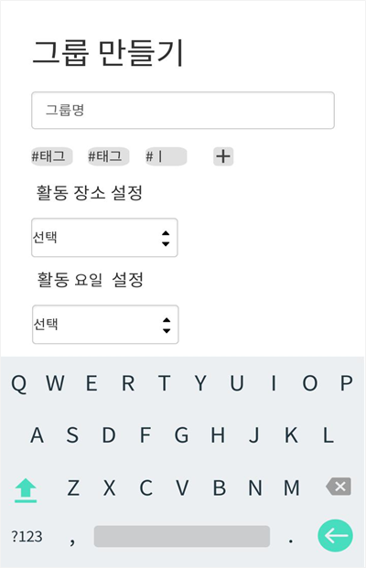
요구사항 | - 그룹명, 관련 태그 입력창이 있어야한다.  - 태그 추가 버튼을 누르면 태그 입력란이 하나씩 증가한다.  - 활동 장소, 활동 요일을 선택할 수 있어야한다.,  - 그룹명이나 태그 입력창을 누르면 키보드가 나와야 한다.  - 생성버튼을 누르면 생성 완료 메시지가 나와야한다.

화면 ID | GS001 | 화면 명 | 그룹 조회
화면 | 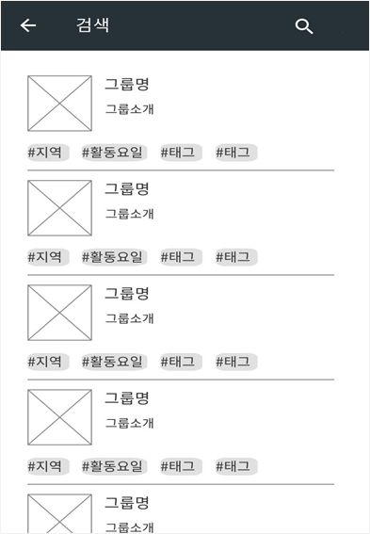
요구사항 | - 그룹명, 그룹태그, 활동 지역, 활동요일을 확인할 수 있어야한다.  - 검색할 수 있는 창이 존재해야 한다.  - 검색창을 누르면 화면 하단에 키보드 창을 출력한다.  - 검색버튼을 클릭하면 검색어와 연관된 그룹 목록이 화면에 출력되어야한다.

화면 ID | UI001 | 화면 명 | 그룹 가입
화면 | 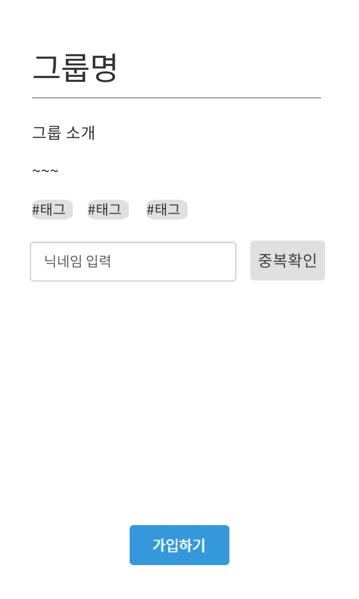
요구사항 | - 그룹명, 관련 태그, 닉네임 입력 창, 닉네임 중복확인 버튼, 가입하기버튼이 있어야 한다.  - 닉네임 입력 창을 누르면 키보드가 나와야 한다.  - 닉네임 중복확인으로 중복을 체크하고, 확인하지 않고 가입신청을 할 수 없다.  - 가입하기버튼을 누르면 가입 완료 팝업이 나와야 한다.

화면 ID | UI002 | 화면 명 | 닉네임 입력
화면 | 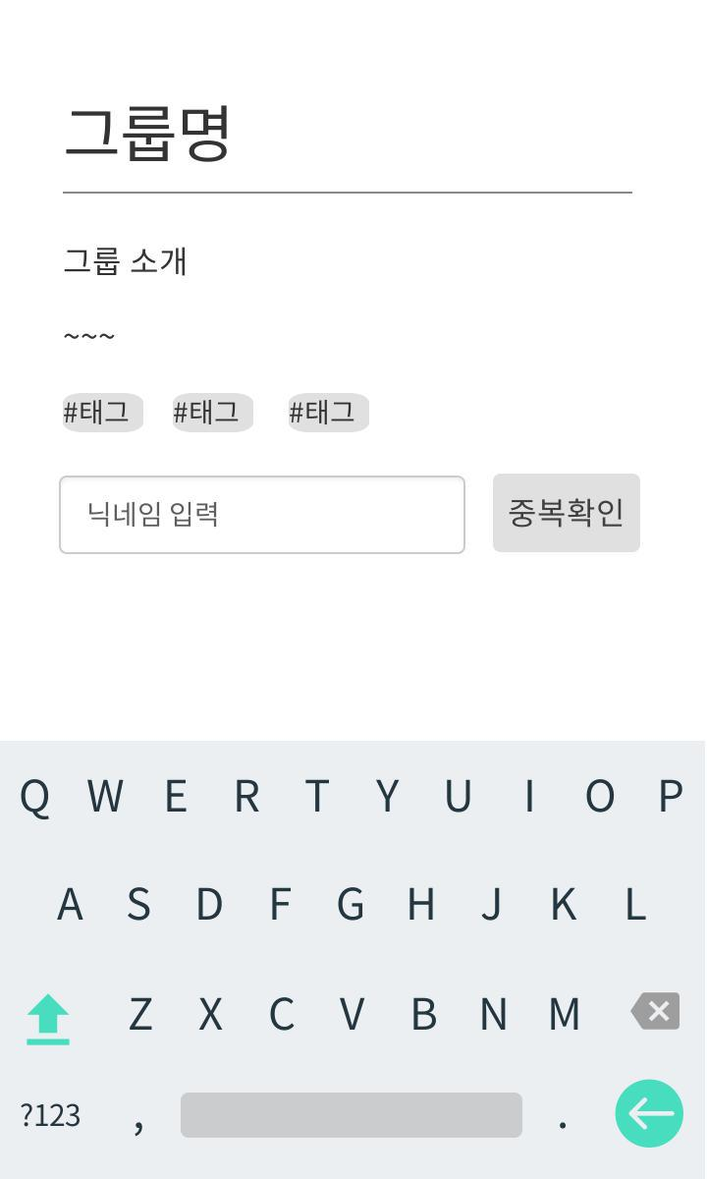
요구사항 | - 닉네임 입력 시 화면의 하단에 키보드창을 출력한다.

화면 ID | UI003 | 화면 명 | 그룹 가입 완료
화면 | 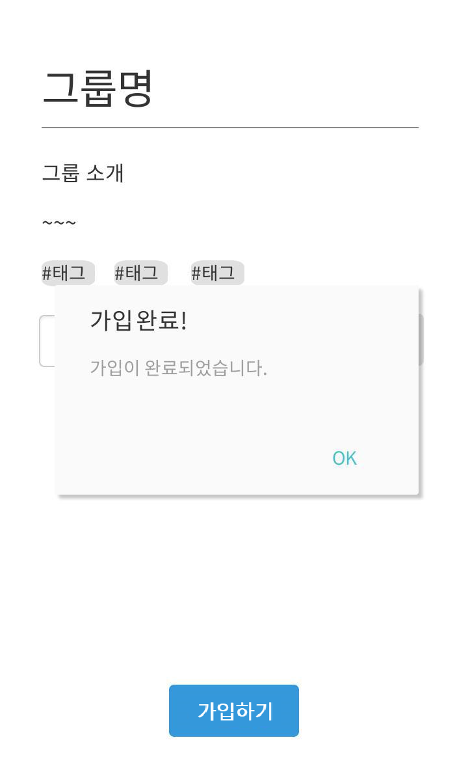
요구사항 | - 닉네임 중복체크를 통과해야 한다.  - 가입하기 버튼을 클릭하면 가입 완료! 메시지를 출력한다  - 가입완료 시 그룹 게시판 화면을 출력한다.

화면 ID | UI004 | 화면 명 | 그룹 멤버 관리
화면 | 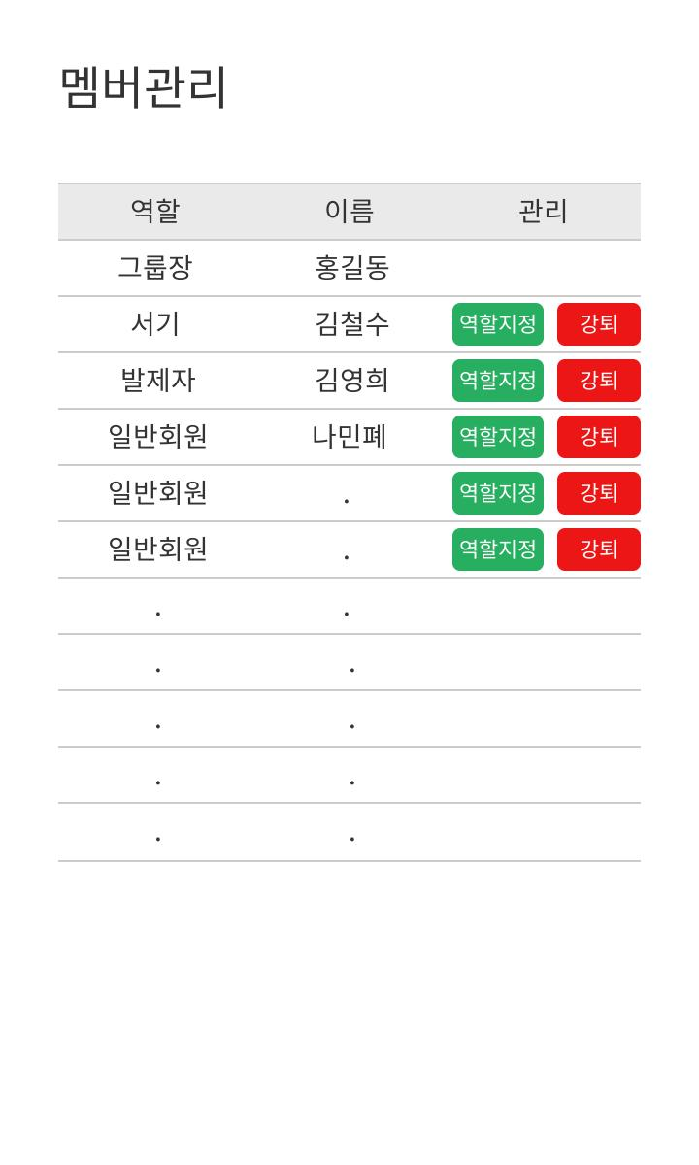
요구사항 | - 그룹장은 멤버관리를 위해 멤버 목록을 화면에 출력한다.  - 그룹장, 서기, 발제자, 일반회원 순서로 멤버들을 조회할 수 있어야 한다.  - 그룹장(본인)을 제외한 모든 멤버들을 관리(역할지정, 강퇴)할 수 있는 버튼이 있어야 한다.  - 역할지정 및 강퇴 시 확인하는 팝업이 나와야 한다.

화면 ID | UI005 | 화면 명 | 역할 임명
화면 | 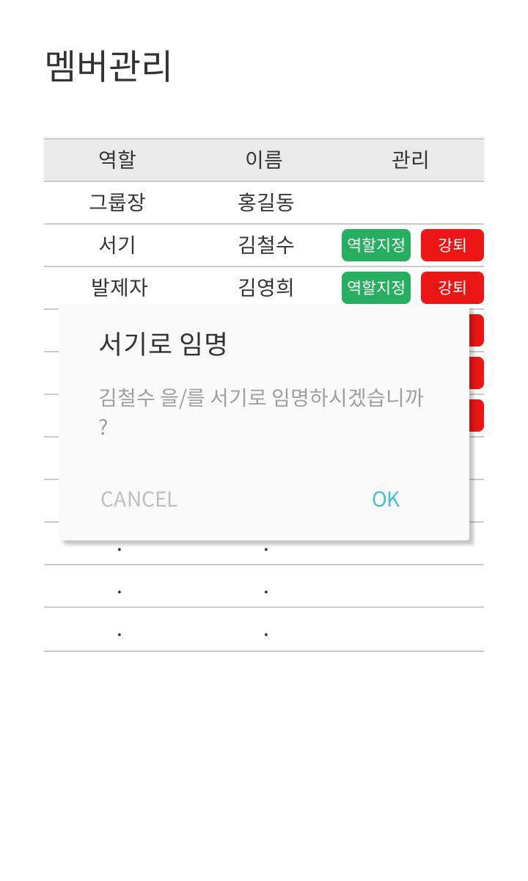
요구사항 | - 역할지정 버튼을 클릭하면 임명 재확인 메시지를 출력한다.  - Cancel버튼을 클릭하면 취소되고 바로 이전 화면인 멤버관리(멤버 목록) 화면을 출력한다.  - OK버튼을 클릭하면 선택된 멤버는 다음 역할이 부여된다.

화면 ID | UI006 | 화면 명 | 멤버 강퇴
화면 | 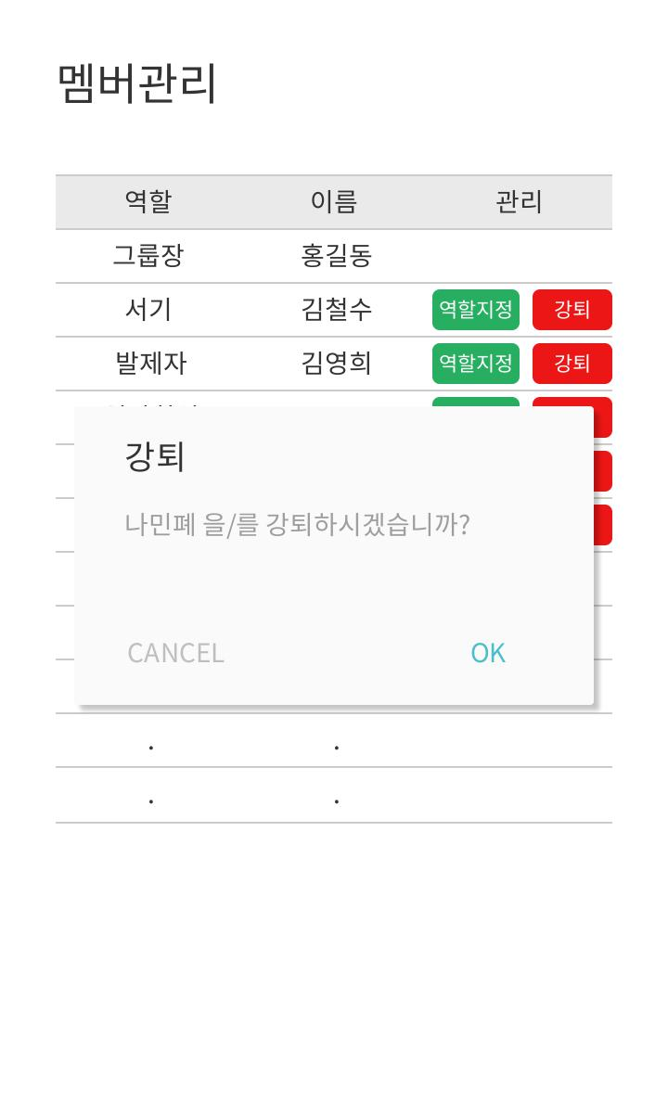
요구사항 | - 강퇴 버튼을 클릭 시 재확인 메시지를 출력하고, OK를 선택하면 멤버목록에서 제외된다.

화면 ID | SCSH001 | 화면 명 | 도서 검색
화면 | 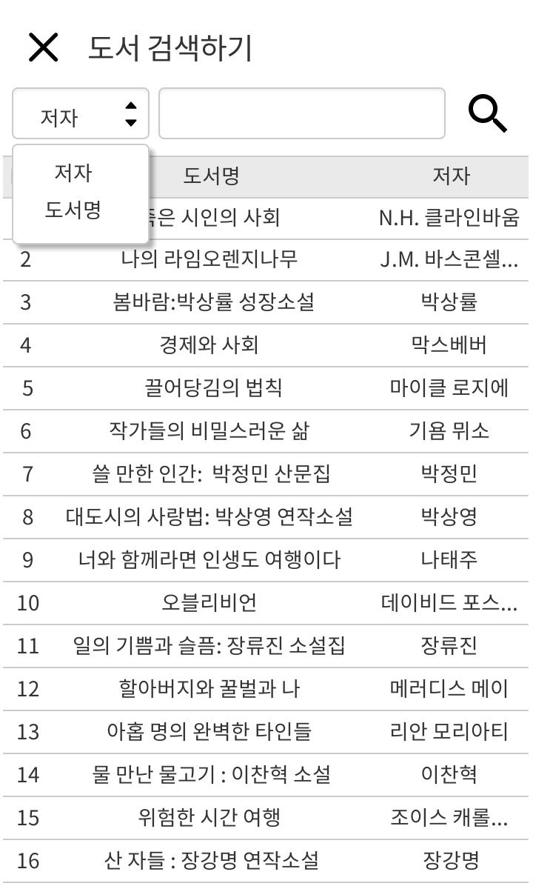
요구사항 | - 저자나 도서명 중 선택할 수 있어야한다.  - 드롭다운 화살표 클릭 시 저자 또는 도서명으로 전환된다.  - 검색어를 입력할 수 있는 텍스트 창이 있어야한다.  - 돋보기 모양 버튼 클릭 시 검색어에 대한 도서 목록이 나열되어야 한다.  - 검색어를 입력하지 않고 돋보기 모양 버튼을 클릭한 경우 “검색어를 입력하세요.”라는 메시지를 표시한다.

화면 ID | SCSH002 | 화면 명 | 도서 정보 조회
화면 | 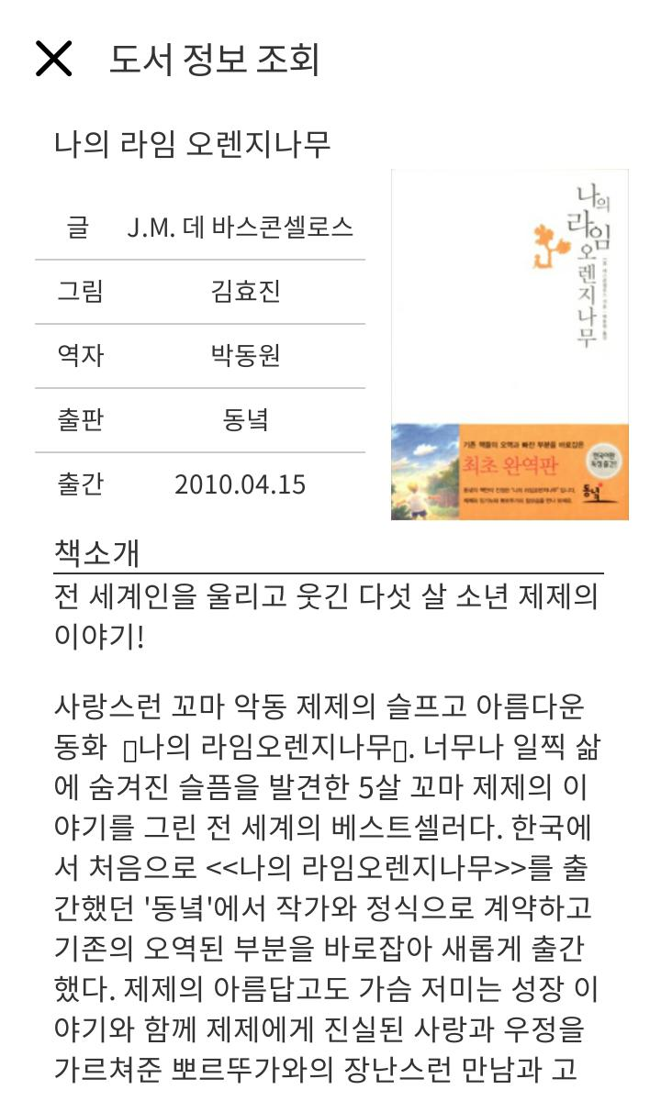
요구사항 | - 사용자가 선택한 도서의 제목, 저자, 출판사, 출간일, 책 소개 등 도서에 대한 기본적인 정보가 나타나야 한다.

화면 ID | SCMN001 | 화면 명 | 게시판 메뉴
화면 | 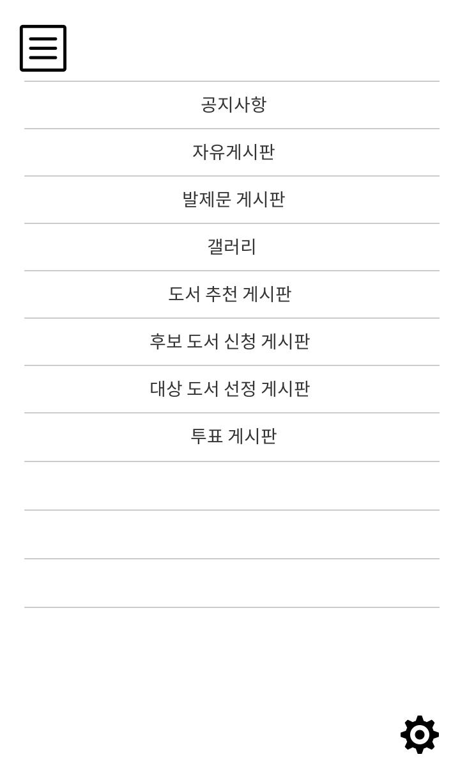
요구사항 | - 각 게시판 클릭 시 해당 게시판에 대한 게시글의 목록이 나타나는 화면으로 전환되어야 한다.  - 톱니바퀴 모양 버튼 클릭 시 그룹 멤버 관리 화면으로 전환되어야 한다.

화면 ID | SCPT001 | 화면 명 | 게시판 조회
화면 | 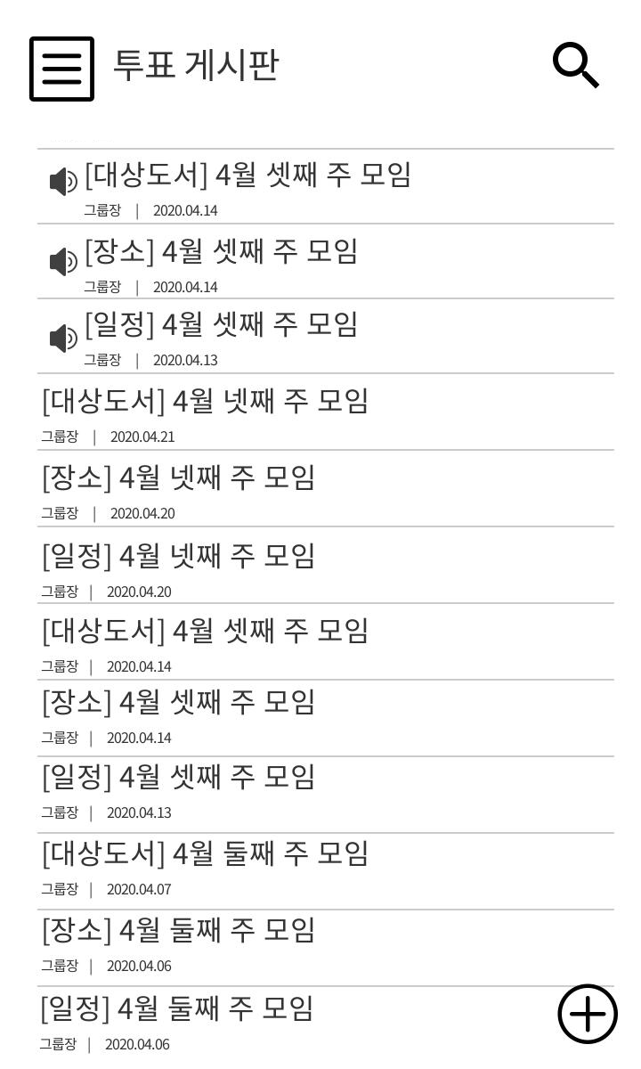
요구사항 | - 상단에 삼선 버튼을 누르면 전체 게시판이 나열된 메뉴창이 나타난다.  - 돋보기모양 버튼을 누르면 검색창이 나타난다.  - +버튼 클릭 시 게시글 등록 화면으로 전환된다.  - 공지로 등록된 게시글이 목록 최상단에 배치된다.

화면 ID | SCPT002 | 화면 명 |  | 게시글 등록
화면 | 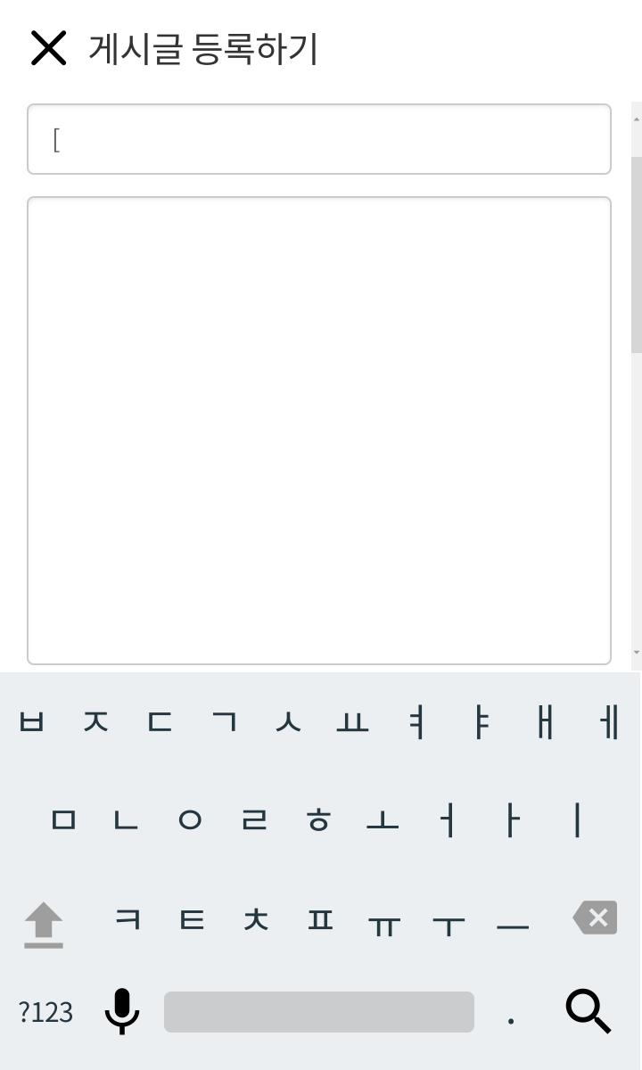 |  | 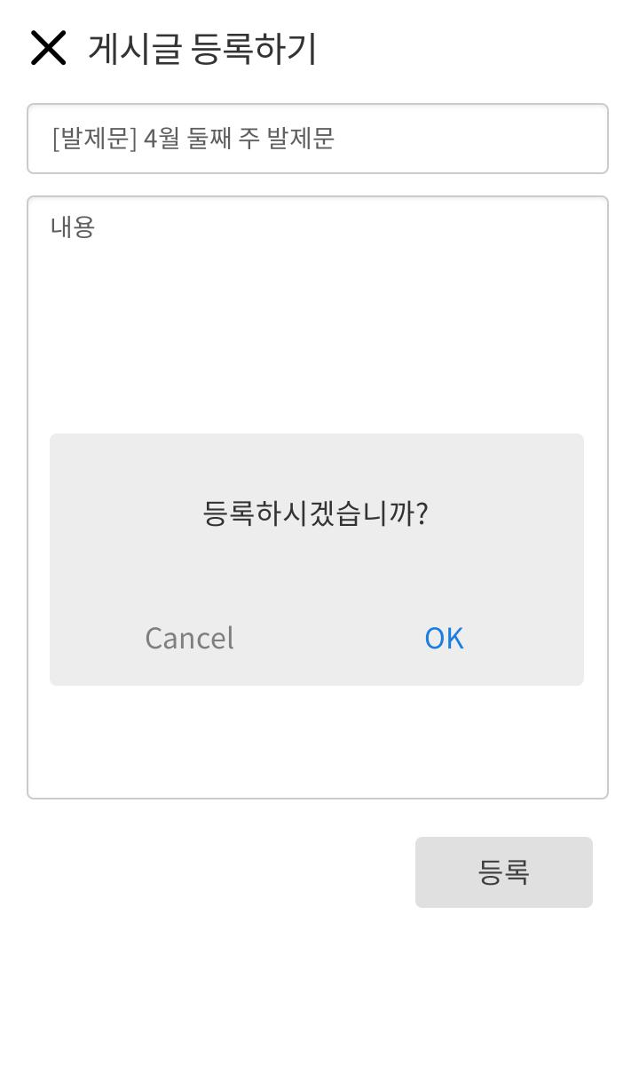
요구사항 | - 상단에 X버튼을 누르면 “나가시겠습니까?”라는 메시지를 표시한다.  - 제목 또는 내용 입력 시 하단에 키보드 창이 출력된다.  - 제목을 입력하지 않고 등록버튼 클릭 시 “제목을 입력하세요.”라는 메시지를 표시한다.  - 등록버튼 클릭 시 “등록하시겠습니까?”라는 메시지를 표시한다.  - CANCEL버튼 클릭 시 작성 중인 화면을 벗어나지 않고 그대로 있는다.  - OK버튼 클릭 시 게시판 화면으로 전환되고 게시글 목록에 등록한 게시글이 추가되어 있어야한다.

화면 ID | SCPT003 | 화면 명 | 게시글 조회
화면 | 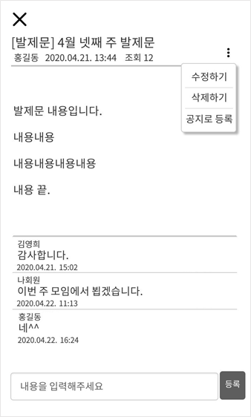
요구사항 | - 상단에 X버튼 클릭 시 게시판 화면으로 전환한다,  - 자신이 쓴 글인 경우 화면 오른 쪽에 점 세 개 버튼이 보이고 클릭시 수정하기, 삭제하기, 공지로 등록 버튼이 나타난다.  - 공지로 등록 버튼 클릭 시 게시글 목록 상단에 올라간다.  - 게시글에 대한 댓글을 쓸 수 있어야한다.

화면 ID | SCVT001 | 화면 명 |  | 투표 등록
화면 | 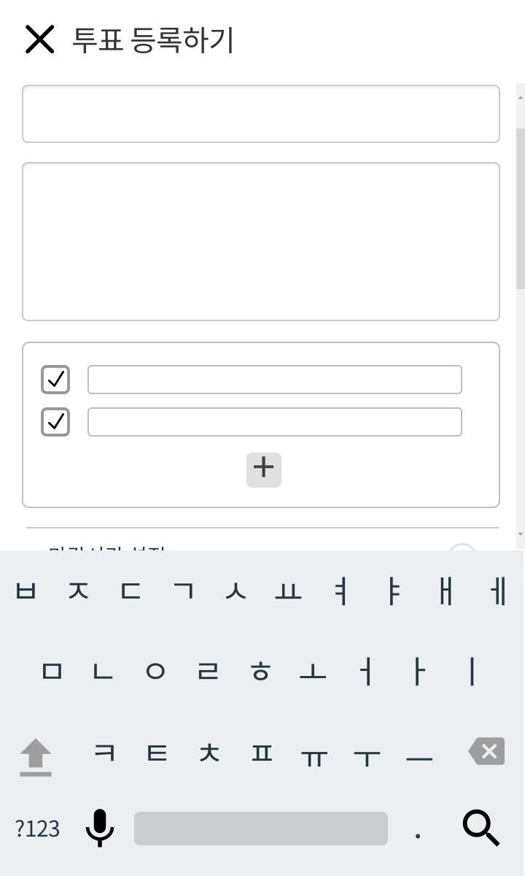 |  | 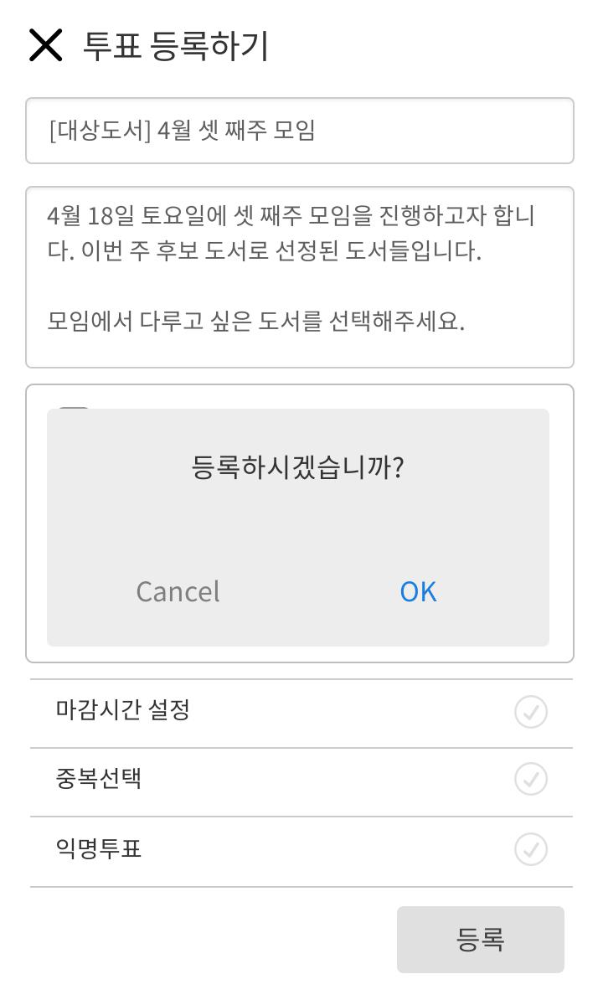
요구사항 | - 상단에 X버튼을 누르면 “나가시겠습니까?”라는 메시지를 표시한다.  - 제목 또는 내용 또는 선택지 입력 시 하단에 키보드 창이 출력된다.  - 키보드 창 출력 시 세로 스크롤바가 생겨야 한다.  - ＋버튼 클릭 시 항목이 하나 추가된다.  - 마감시간을 설정하려면 "마감시간 설정"의 체크 버튼을 클릭한다. 버튼을 클릭하면 시간 설정 팝업이 뜬다.  - 중복으로 선택 가능하게 하고자 한다면 "중복선택" 체크버튼을 클릭한다.  - 투표를 익명으로 진행하려면 "익명투표" 옆의 체크버튼을 클릭한다. ＋버튼 클릭 시 항목이 하나 추가된다.  - 등록버튼 클릭 시 “등록하시겠습니까?”라는 메시지를 표시한다.

화면 ID | SCVT002 | 화면 명 |  | 투표 화면
화면 | 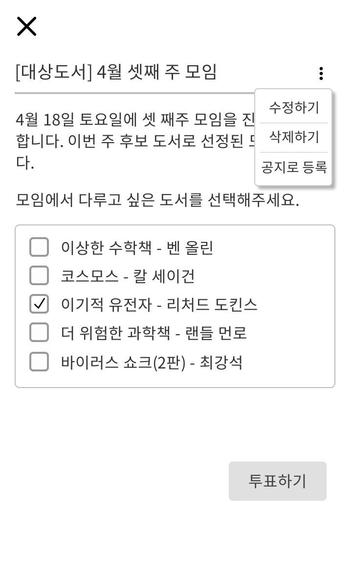 |  | 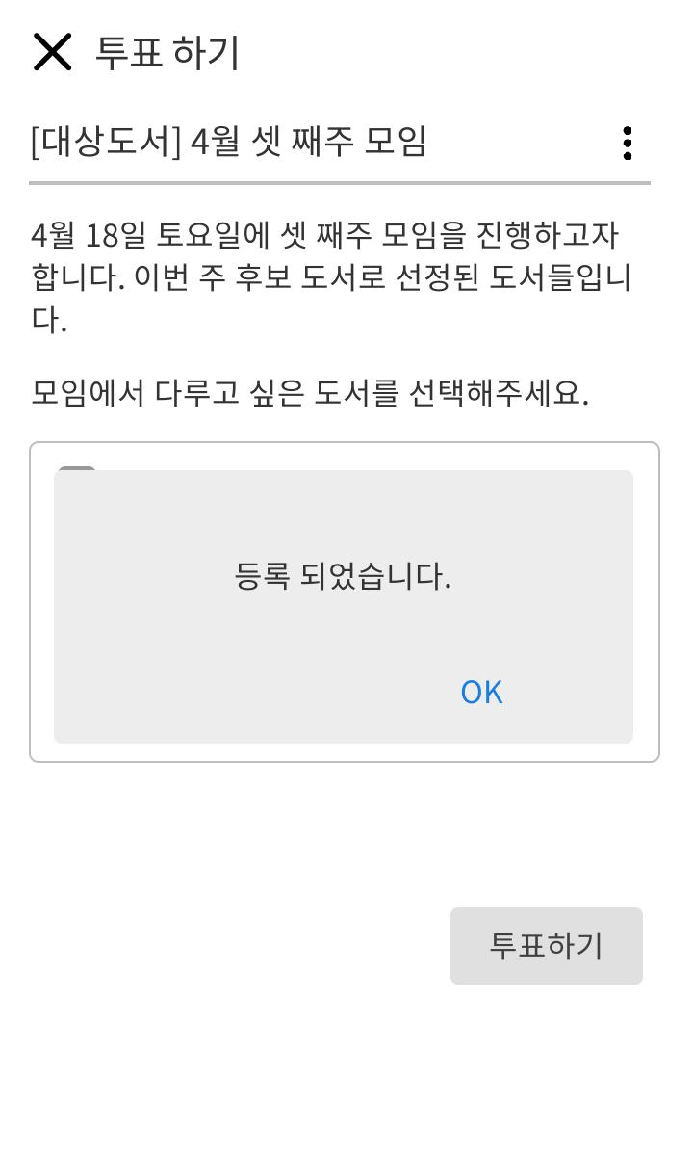
요구사항 | - 상단에 X버튼을 누르면 투표게시판 화면으로 돌아간다.  - 투표할 항목을 선택해서 투표하기 버튼을 클릭하면 “등록되었습니다.”라는 메시지를 표시한다.  - 우측 상단의 삼점 버튼을 클릭하면 작성된 투표글의 수정, 삭제, 공지로 등록 버튼이 화면에 나타난다.

비기능 요구사항

요구항목 | 설명

